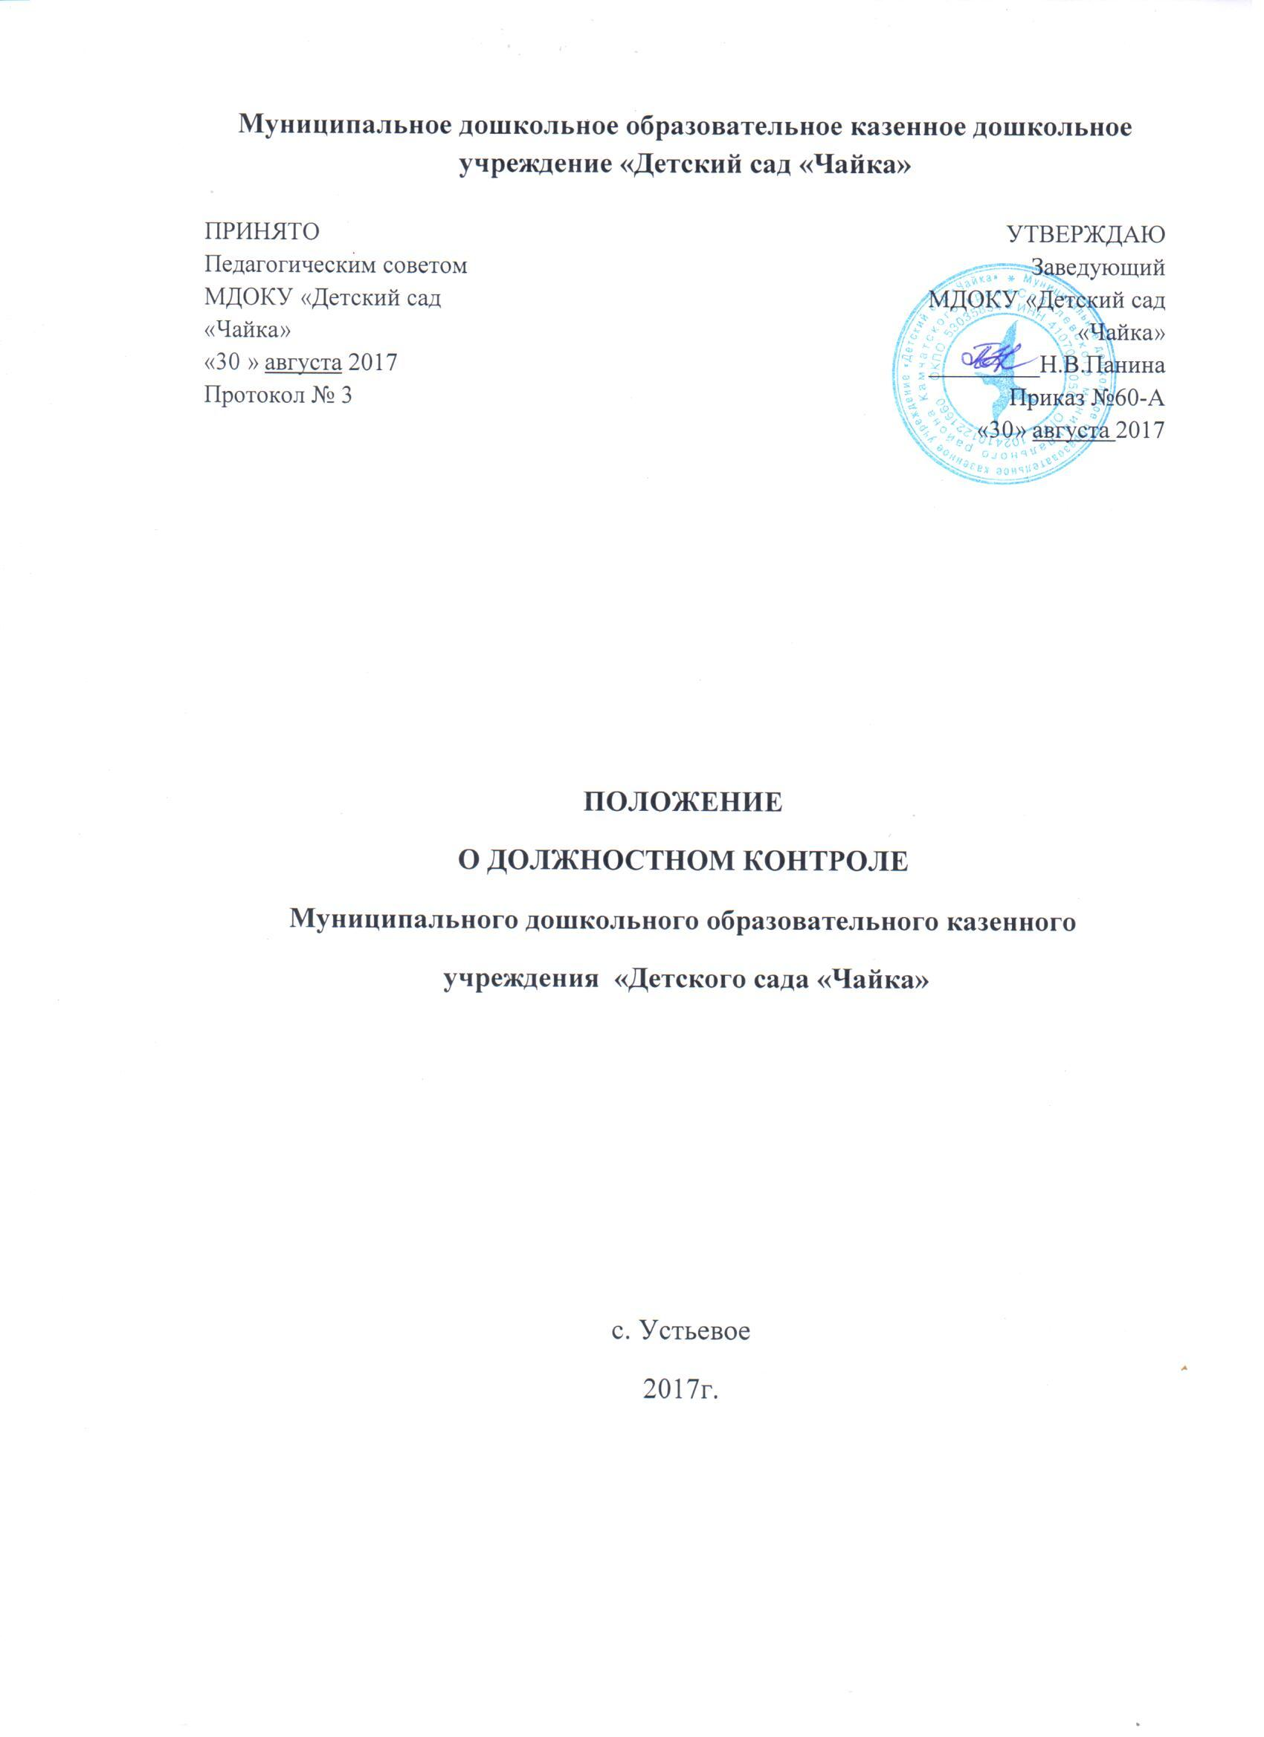

**Муниципальное дошкольное образовательное казенное дошкольное учреждение «Детский сад «Чайка»**

|  |  |
| --- | --- |
| ПРИНЯТО  Педагогическим советом  МДОКУ «Детский сад  «Чайка»  «30 » августа 2017  Протокол № 3 | УТВЕРЖДАЮ  Заведующий  МДОКУ «Детский сад  «Чайка»  _________Н.В.Панина  Приказ №60-А  «30» августа 2017 |

**ПОЛОЖЕНИЕ**

**О ДОЛЖНОСТНОМ КОНТРОЛЕ**

**Муниципального дошкольного образовательного казенного**

**учреждения «Детского сада «Чайка»**

с. Устьевое

2017г.

**1. Общие положения**

1.1. Настоящее Положение разработано в соответствии с Законом Российской Федерации «Об образовании», письмами Минобразования России от 10.09.99 № 22-06-874 «Об обеспечении инспекционно-контрольной деятельности» и от 07.02.01 № 22-06-147 «О содержании и правовом обеспечении должностного контроля руководителей образовательных учреждений», уставом и регламентирует осуществление должностного контроля.

1.2. Должностной контроль — основной источник информации для анализа состояния общеобразовательного учреждения, достоверных результатов деятельности участников образовательного процесса. Должностной контроль — это проведение заведующей общеобразовательного учреждения наблюдений, обследований, осуществляемых в порядке руководства и контроля в пределах своей компетенции за соблюдением педагогическими работниками законодательных и иных нормативных актов Российской Федерации, субъекта Российской Федерации, муниципалитета, общеобразовательного учреждения в области образования.

**2. Задачи должностного контроля**

2.1. Получение объективной информации о состоянии работы образовательного учреждения в целом.

2.2. Совершенствование организации образовательного процесса.

2.3. Анализ достижений в обучении и воспитании для прогнозирования перспектив развития общеобразовательного учреждения.

2.4. Подготовка экспертных материалов к аттестации педагогических работников.

2.5. Своевременная корректировка реализации образовательных программ в группах

**3. Функции должностного лица, осуществляющего контроль**

3.1 Контролирует состояние реализации образовательной программы, утвержденной Уставом учреждения;

3.2 Проверяет ведение воспитателями и специалистами (музыкальный руководитель, инструктор по физической культуре) установленной документации;

3.3 Координирует совместно с проверяемым педагогическим работником сроки и темпы освоения воспитанниками образовательных программ;

3.4 Контролирует состояние, пополнение и использование методического обеспечения образовательного процесса;

3.5 Организует проверочные работы (педагогические срезы) для установления уровня умений и навыков детей и участвует в их проведении;

3.6 Применяет различные технологии контроля освоения воспитанниками программного материала;

3.7 Готовится к проведению проверки, при необходимости консультируется со специалистами, разрабатывает план-задание проверки;

3.8 Проводит предварительное собеседование с педагогическим работником по тематике проверки;

3.9 Запрашивает информацию у педагогического работника об уровне освоения детьми программного материала, выявляет обоснованность этой информации;

3.10 Отслеживает индивидуальную работу педагогического работника со способными (одаренными) воспитанниками;

3.11 Контролирует создание педагогическим работником безопасных условий проведения мероприятий;

3.12 Оформляет в установленные сроки анализ проведенной проверки;

3.13 Разрабатывает экспертное заключение о деятельности педагогического работника для проведения его аттестации;

3.14 Оказывает или организует методическую помощь педагогическому работнику в реализации предложений и рекомендаций, данных во время проверки;

3.15 Проводит повторный контроль за устранением данных во время проведения проверки замечаний, недостатков в работе;

3.16 Принимает управленческие решения по итогам проведенной проверки.

**4. Права проверяющего**

Проверяющий имеет право:

4.1. Избирать методы работы в соответствии с тематикой и объемом проверки;

4.2. Привлекать к контролю специалистов для проведения качественного анализа деятельности проверяемого педагогического работника.

4.3. По итогам проверки вносить предложение о поощрении педагогического работника, о направлении его на курсы повышения квалификации.

4.4. Рекомендовать по итогам проверки изучение опыта работы педагога в методическом объединении для дальнейшего использования другими педагогическими работниками.

4.5. Рекомендовать педагогическому совету принять решение о предоставлении педагогическому работнику «права самоконтроля».

4.6. Переносить сроки проверки по просьбе проверяемого, но не более чем на месяц.

4.6. Использовать результаты проверки для освещения деятельности образовательного учреждения в СМИ.

**5. Ответственность проверяющего:**

Проверяющий несет ответственность за:

5.1 Тактичное отношение к проверяемому работнику во время проведения контрольных мероприятий;

5.2 Качественную подготовку к проведению проверки деятельности педагогического работника;

5.3 Ознакомление с итогами проверки педагогического работника до вынесения результатов на широкое обсуждение;

5.4 Срыв сроков проведения проверки;

5.5 Качество проведения анализа деятельности педагогического работника;

5.6 Соблюдение конфиденциальности при обнаружении недостатков в работе работника при условии устранения их в процессе проверки;

5.7 доказательность выводов по итогам проверки.

**6. Документация**

6.1 План контроля;

6.2 Отчет о выполнении контроля;

6.3 Доклады, сообщения на педагогическом совете, совете общеобразовательного учреждения, родительском комитете и др. органах самоуправления общеобразовательного учреждения;

6.4 Журнал контроля или справки, акты по проверке. Документация хранится в течение 5 лет в архиве.